Saumon gravlax et sa crème de petits pois à la citronnelle
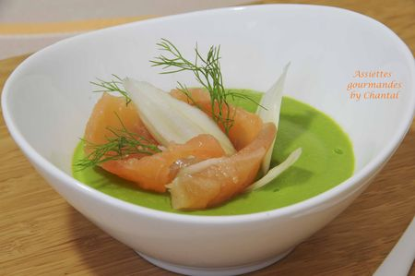
Ingrédients (pour 6 personnes):
1 filet de saumon, 1 verre de gros sel, 1 verre de sucre en poudre, quelques baies roses, aneth
500 g de petits pois (surgelés en cette saison), 20 cl de bouillon de légumes, 50 g de crème épaisse, 1 échalote, citronnelle, sel et poivre
Préparation:
2 jours avant, couper le filet de saumon en 2 (sens de la largeur).
Mélanger le sel et le sucre; tapisser le fond d'un plat, poser 1/2 filet de saumon côté peau dessous, remettre un peu du mélange sel + sucre, quelques baies et aneth, poser le 2ème morceau de saumon côté peau vers le haut et garnir avec le reste du mélange sel + sucre.
Filmer et laisser au frigo 24 heures (la durée dépend de l'épaisseur des filets)
Au bout de 12 h retirer l'eau rendue par le poisson et remettre au frigo.
Rincer les filets de poisson à l'eau froide et essuyer avec du sopalin ou un torchon propre. Filmer et remettre au frigo une dizaine d'heures.
Crème de petits pois:
Cuire les petits pois dans le bouillon de légumes avec l'échalote et la citronnelle (environ 10 mn). Assaisonner, mixer finement, ajouter la crème et mixer de nouveau. Ajuster la consistance avec un peu de bouillon (ou d'eau) si nécessaire.
Répartir la crème de petits pois dans des coupelles.
Trancher finement quelques lamelles de saumon mariné façon gravlax et ajouter quelques lamelles de fenouil et d'aneth. Terminer en versant quelques gouttes d'huile fumée (facultatif).

Assiettes Gourmandes
http://assiettesduchef.canalblog.com
assiettes.gourmandes@yahoo.fr

